PROBLEMATIQUE :
« L’informatique décisionnelle peut elle faire face aux enjeux de la GPEC ? »

PLAN

I Solutions Informatiques de la GPEC
II Solution OS SKILL

Introduction

Les solutions informatiques de la GPEC sont des outils de gestion au service des directions des Ressources Humaines permettant de mener une réelle politique d'optimisation du capital humain pour une gestion prospective des emplois et des compétences.
Elles permettent aussi l'identification des talents et des ressources disponibles, l'optimisation d'une vision à long terme du capital humain, tout en restant conforme à la réglementation sur l'emploi.

Il existe plusieurs solutions informations de la GPEC en fonction des besoins de l’entreprise et de la taille de l’entreprise.
Parmi ses solutions existantes nous allons faire une étude commune de quelque unes d’entre elles et ensuite une étude détaillée d’une des solutions.

Solutions Informatiques de la GPEC

Les solutions informatiques de la GPEC sont des solutions basées sur la technologie web 2.0.
Parmi elles on citera entre outre :

- APRODIS GPEC

Est une solution de :
- Gestion prévisionnelle des emplois et carrières.
- Gestion des postes (prévus, réels, obsolètes), affectations des salariés, historiques des rémunérations, gestion des compétences requises, gestions des formations requises (adéquation entre les formations acquises et celles restant à acquérir), parcours professionnels, évaluations annuelles, organigrammes.

Les plus de la solution :

- Puissance fonctionnelle
- Ergonomie
- Simplicité de paramétrage

- CEGID RH PLACE

Solution complète de gestion des RH couvrant les fondamentaux des métiers RH :
Paie, administration du personnel, gestion des temps et de l'activité, masse salariale, formation, GRH/GPEC, recrutement, dotations au personnel, pilotage et décisionnel RH, épargne salariale, frais professionnels, portail RH par self services, managers et salariés avec workflows de validation.
RH Place GPEC
Un outil de gestion au service des directions des Ressources Humaines permettant de mener une réelle politique d'optimisation du capital humain pour une gestion prospective des emplois et des compétences. Ainsi ce produit vous permettra l'identification immédiate des talents et des ressources disponibles, l'optimisation d'une vision à long terme du capital humain, tout en restant conforme à la réglementation sur l'emploi.

Les plus de la solution

- Optimiser les processus administratifs
- Gagner en qualité et efficacité
- Sécuriser le système d'information
- Innover en termes de services RH
- Anticiper les évolutions de la fonction RH

- INSER COMPETENCES

Est une solution de :
- Gestion des compétences
- Outil de pilotage des compétences.

Ce module propose une approche novatrice de la gestion prévisionnelle des emplois et des compétences (référentiels emplois, postes et compétences, gestion des entretiens individuels et de la mobilité, édition de mesures d’adéquation et de tableaux de bords,…).
Liaisons interactives avec la gestion de la formation. Saisie et consultation décentralisées via INSERWEB.

Les plus de la solution

- Grande facilité d’appropriation
- Rapidité de mise en œuvre
- Richesse fonctionnelle standard

- NEEVA COMPETENCES

Est une solution qui permet :
- Une gestion complète des activités, métiers et postes avec possibilité de définir le degré et le niveau de gestion des différents référentiels d’une organisation.
- Un accès et une décentralisation rapide multi niveaux de toute ou partie des fonctions.
- De nombreux tableaux de bord d'analyses pour un pilotage efficace de votre capital humain à travers d'indicateurs pertinents.

Les plus de la solution

- Technologie 100% Web 2.0
- Ergonomique et intuitive
- Interfaçage avec les logiciels de paie/personnel
- Paramétrable

- OS SKILL
Cette solution fera l’objet d’une étude détaille dans la partie suivante du rapport.

Solution OS SKILL

Bien plus qu’un effet de mode, la gestion des compétences est devenue aujourd’hui une réelle nécessité pour les entreprises.
Pour répondre à ce besoin, nous vous proposons la solution OS SKILL

OS SKILL est une offre complète regroupant une solution logicielle ainsi qu’une méthodologie pour vous accompagner dans votre démarche de mise en place d’une GPEC.

OS SKILL permet:
- Disposez de cartes interactives décrivant vos référentiels
- Valorisez le savoir-faire de vos collaborateurs
- Analysez les grilles de compétences mises à jour lors des entretiens annuels
- Gérez votre capitale compétence et anticipez les points critiques
- Décelez les personnes aux compétences en adéquation avec les missions
- Orientez la politique de formation de l’entreprise
- Pilotez vos projets
- Simplifier les prises de contacts directes entre collaborateurs

Une solution packagée

Une solution informatique générique répondant aux besoins particuliers de chaque entreprise :

- Application Intranet / Extranet
- Entièrement paramétrable
- Intègre le sens métier de chaque entreprise

Une Méthodologie pour vous accompagner dans la construction de vos référentiels :

- Permettant de construire vos référentiels métiers et compétences
- Basée sur l’analyse de vos documents
- Une méthodologie accompagnée de l’expertise de nos consultants

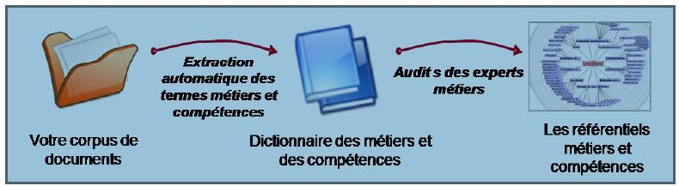

La démarche OS SKILL

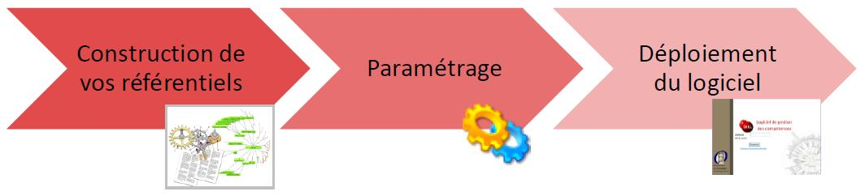

Les modules d’OS SKILL

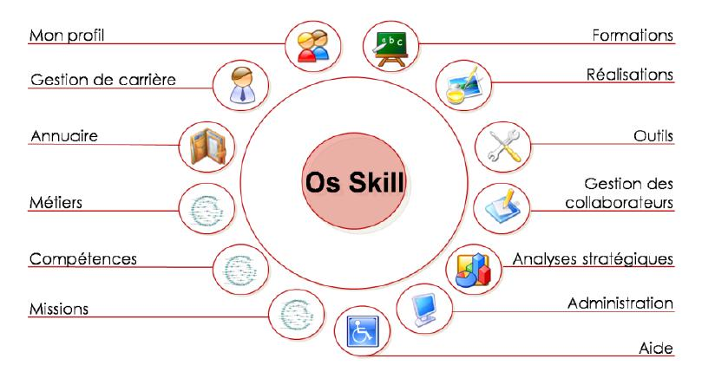

OS SKILL

Quelques fonctionnalités accessibles à tous

Mon Profil

Gérez votre compte utilisateur
- Consultez vos données personnelles et professionnelles
- Consultez vos évaluations
- Déposez votre CV Créez et partagez votre réseau professionnel
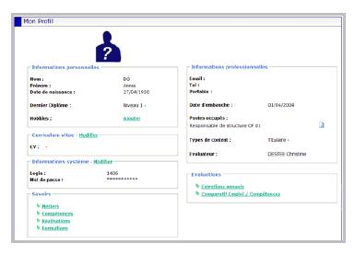

Gestion des carrières

- Consultez la carte des emplois accessibles selon votre profil
- Connaître pour chaque emploi les compétences à perfectionner et à acquérir pour atteindre le niveau requis par cet emploi
- Déposez vos souhaits en termes d’emplois, de mobilité géographique, et de formations

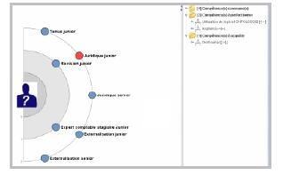

Annuaire

- Recherchez un collaborateur en fonction d’un métier, d’une compétence, d’une mission
- Recherchez un collaborateur dans l’annuaire de l’entreprise

Quelques fonctionnalités accessibles à tous

Formation

- Consultez le catalogue des formations
- Intégrez les besoins en compétences dans les plans de formations
- Proposez des formations aux collaborateurs en fonction de leurs besoins souhaités ou identifiés par le logiciel

Analyses stratégiques

- Analysez la situation de votre entreprise (pyramides des âges et effectifs)
- Suivez les indicateurs clés
- Gérez les capitales compétences de votre entreprise
- Projetez-vous dans l’avenir et anticipez les points critiques
- Construisez des stratégies d’embauche et de formation

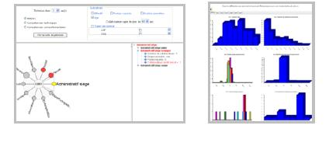
CONCLUSION :

Les solutions informatiques apparaissent souvent comme des solutions miracles pour automatiser et simplifier les démarches notamment des DRH.
Un autre facteur important l’implémentation des solutions qui est couteuse et leur adaptation dans l’évolution de la technologie.
Elles doivent aussi intégrer des démarches qui s’avèrent indispensable à la GPEC.

« On retiendra que les solutions informatiques de la GPEC ne font pas tout. »

